МИНИСТЕРСТВО ОБРАЗОВАНИЯ И НАУКИ ДНР

ДОНЕЦКИЙ НАЦИОНАЛЬНЫЙ ТЕХНИЧЕСКИЙ УНИВЕРСИТЕТ

Кафедра ПИ

Лабораторная работа №5

по курсу: «Профессиональная практика программной инженерии»

на тему: «Разработка ручной документации»

Выполнил студент

группы ПИ-20а

Ястребов А.Р.

Донецк – 2024

Тема: Разработка ручной документации.

Цель: получить практические навыки в разработке справочного руководства в форматах CHM и HTA.

Ход работы

**Вариант 21. Онлайн-календарь со встроенной возможностью создания и редактирования событий, настройкой напоминаний и возможностью совместного доступа к календарю для группового планирования.**

**Составить руководство пользователя в формате hta.**

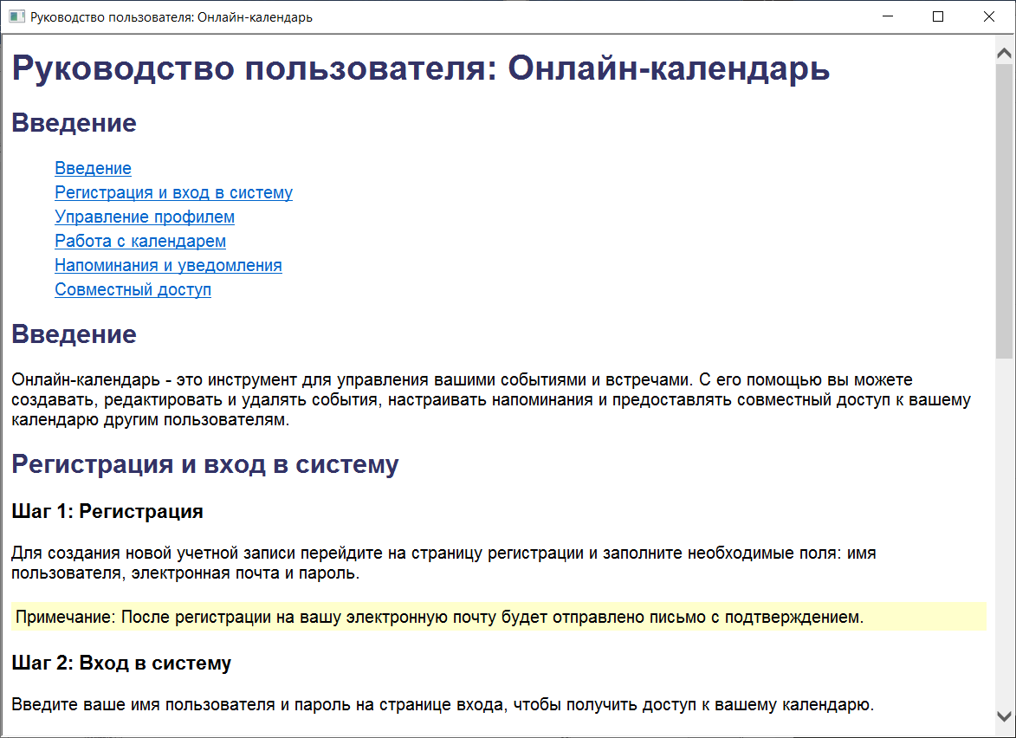

Рисунок 1 — Файл справки пользователя в формате hta

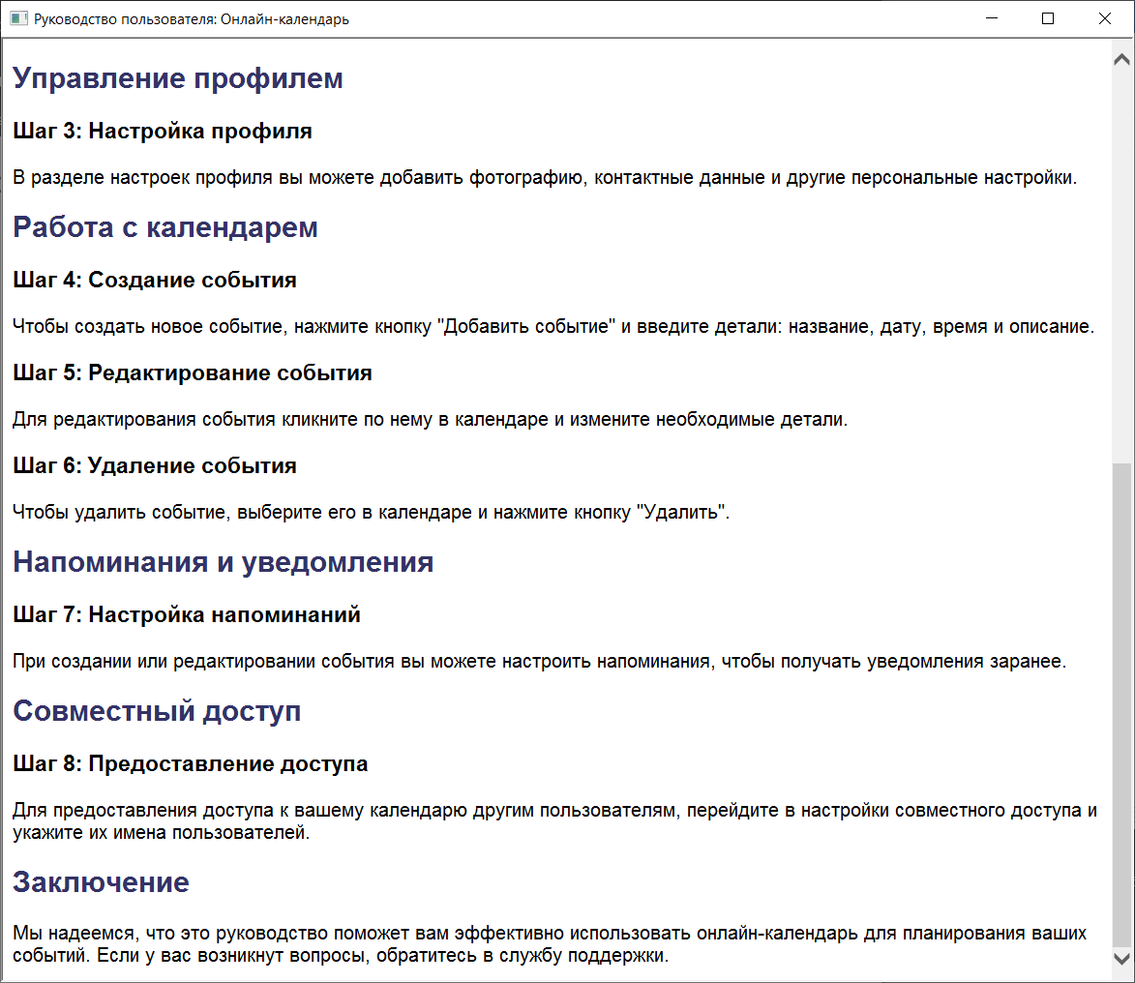

Рисунок 2 — Файл справки пользователя в формате hta

**Составить руководство программиста в формате chm (не менее 10 пунктов).**

HTMLHelp (Microsoft Compiled HTML Help) — проприетарный формат файлов контекстной справки, разработанный корпорацией Microsoft и выпущенный в 1997 году в качестве замены формата WinHelp. Содержит в себе набор HTML-страниц, может также включать в себя содержание со ссылками на страницы, предметный указатель, а также базу для полнотекстового поиска по содержимому страниц. Все входящие в .CHM файлы (.chm) сжаты алгоритмом LZX.

Для просмотра .CHM-файлов используется стандартное средство просмотра, встроенное во все версии Microsoft Windows, начиная с Windows 98, и Windows NT. Кроме того, существует ряд сторонних программ-просмотровщиков, FBReader и другие.

Для создания .CHM-файлов можно использовать бесплатные средства: — Microsoft HTML Help Workshop, Htm2Chm, плагины для Total Commander, а также другие средства.

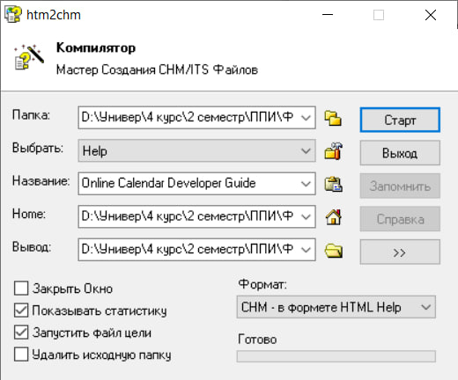

Рисунок 3 - Интерфейс программы htm2chm

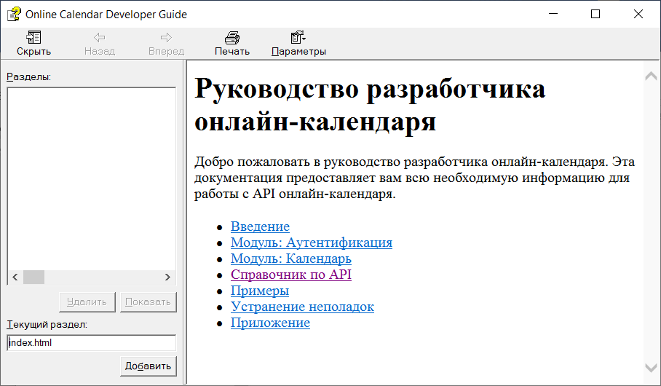

Рисунок 4 – Файл справки chm

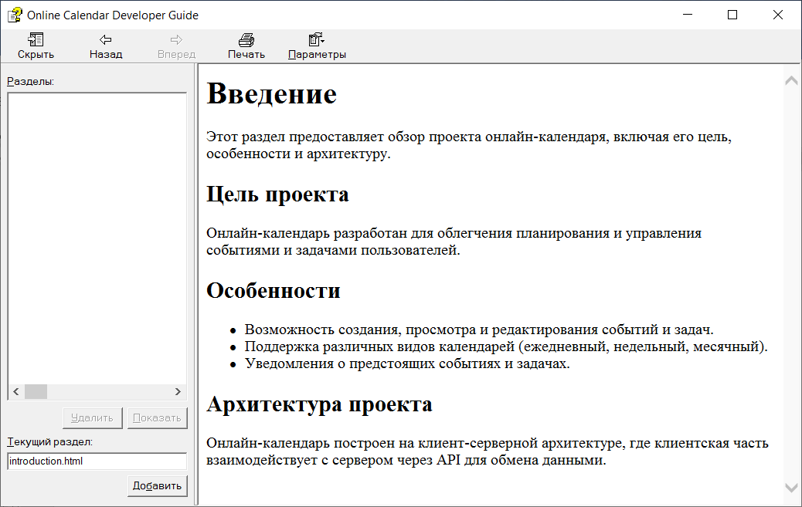

Рисунок 5 – Файл справки chm

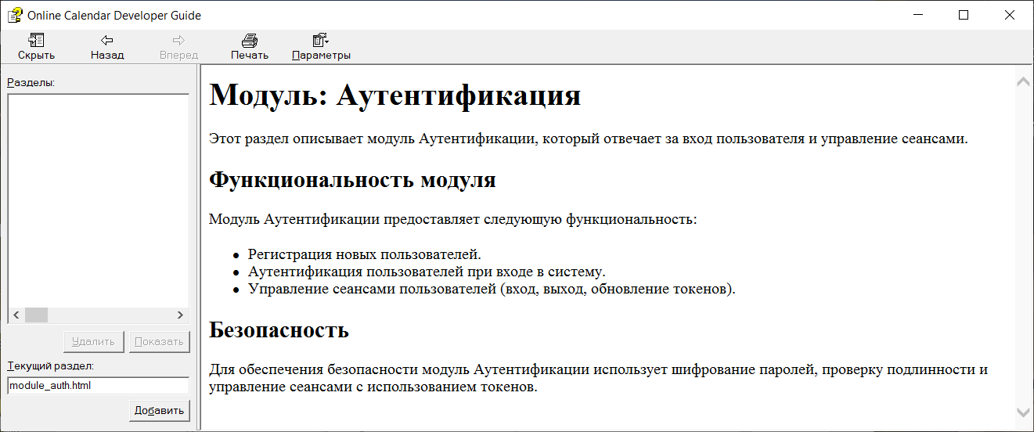

Рисунок 6 – Файл справки chm

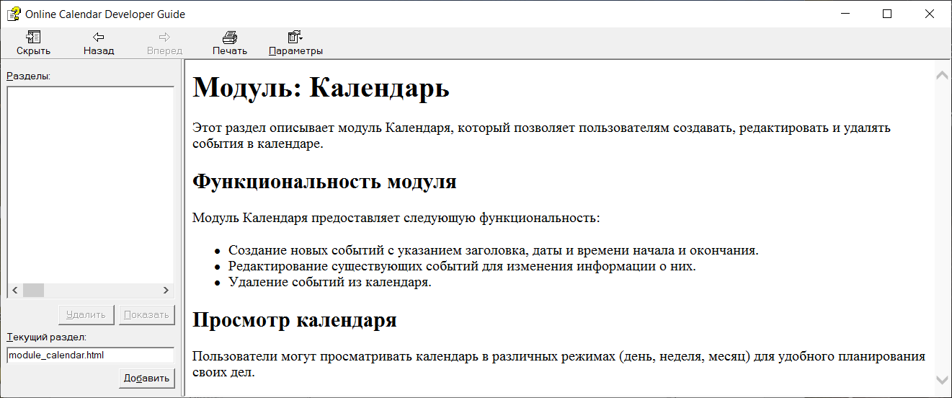

Рисунок 7 – Файл справки chm

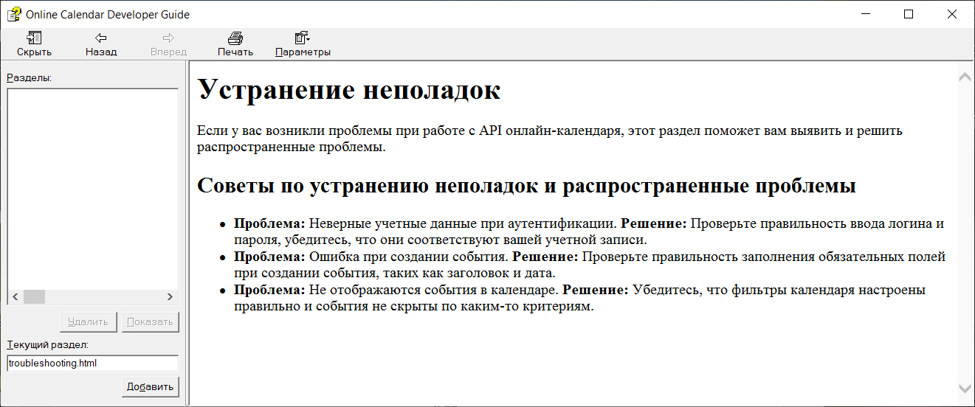

Рисунок 8 – Файл справки chm

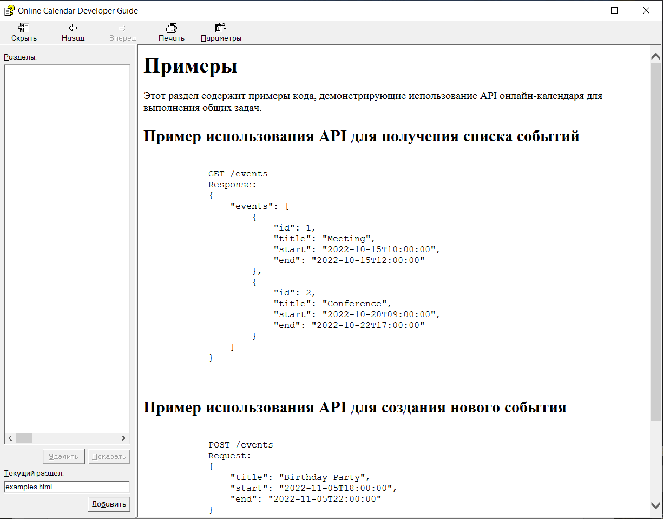

Рисунок 9 – Файл справки chm

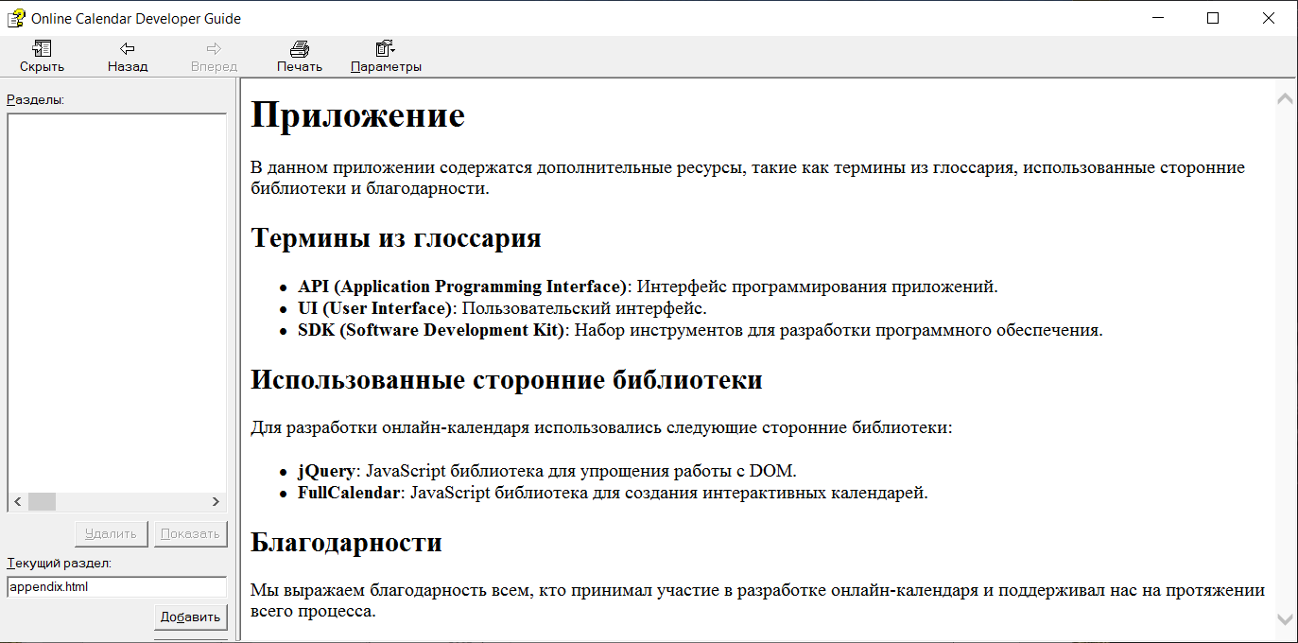

Рисунок 10 – Файл справки chm

**Составить отчет и закоммитить в репозиторий.**

**ЩАС ВСЕ БУДЕТ**